КОМИТЕТ  РЕСПУБЛИКИ ТАТАРСТАН  ПО ОХРАНЕ ОБЪЕКТОВ КУЛЬТУРНОГО НАСЛЕДИЯ |  | ТАТАРСТАН РЕСПУБЛИКАСЫНЫӉ МӘДӘНИ МИРАС ОБЪЕКТЛАРЫН САКЛАУ КОМИТЕТЫ

ПРИКАЗ БОЕРЫК
№
г. Казань

Об утверждении границ территории объекта культурного наследия регионального значения «Мечеть», середина XIX века, расположенного
по адресу: Республика Татарстан, Кукморский муниципальный район,
с. Маскара, ул. Центральная, д. 36

В соответствии с Федеральным законом от 25 июня 2002 года № 73-ФЗ
«Об объектах культурного наследия (памятниках истории и культуры) народов Российской Федерации», Законом Республики Татарстан от 1 апреля 2005 года № 60-ЗРТ «Об объектах культурного наследия в Республике Татарстан», в целях сохранения и государственной охраны объектов культурного наследия регионального значения и их территорий, как объектов градостроительной деятельности особого регулирования, приказываю:
- Утвердить границы территории объекта культурного наследия регионального значения «Мечеть», середина XIX века, расположенного по адресу: Республика Татарстан, Кукморский муниципальный район, с. Маскара,
ул. Центральная, д. 36, согласно приложению к настоящему приказу.
2. Отделу учета объектов культурного наследия и градостроительной деятельности обеспечить внесение сведений о границах территории объекта культурного наследия регионального значения «Мечеть», середина XIX века, расположенного по адресу: Республика Татарстан, Кукморский муниципальный район, с. Маскара, ул. Центральная, д. 36, в единый государственный реестр объектов культурного наследия (памятников истории и культуры) народов Российской Федерации и в Единый государственный реестр недвижимости.
3. Контроль за исполнением настоящего приказа оставляю за собой.

Председатель И.Н. Гущин

Приложение к приказу
Комитета Республики Татарстан по охране объектов культурного наследия
от ___________ 2023 № ______

Границы территории
объекта культурного наследия регионального значения
«Мечеть», середина XIX века, расположенного по адресу: Республика Татарстан, Кукморский муниципальный район, с. Маскара,
ул. Центральная, д. 36

Карта (схема)
границ территории объекта культурного наследия регионального значения
«Мечеть», середина XIX века, расположенного по адресу: Республика Татарстан, Кукморский муниципальный район, с. Маскара,
ул. Центральная, д. 36
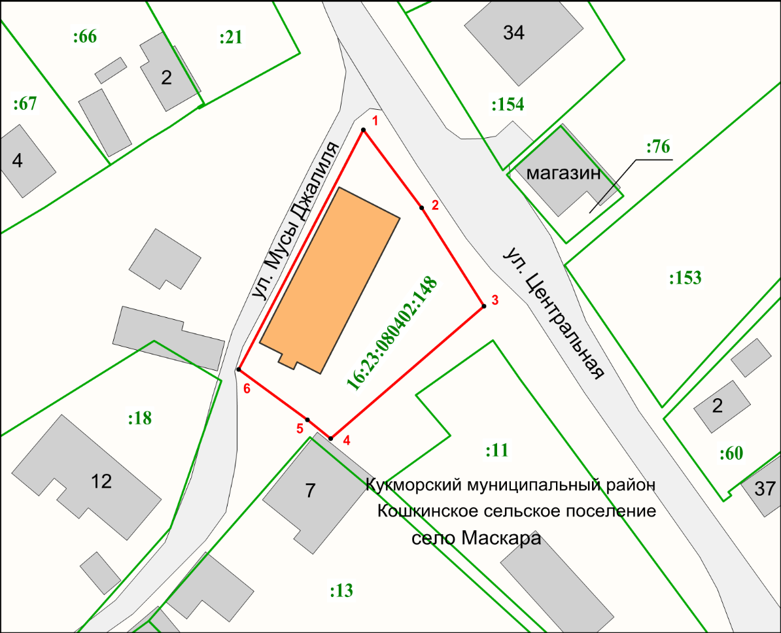
Масштаб 1:500

Используемые условные знаки и обозначения:
 | – объект культурного наследия «Мечеть, сер. XIX в.»
 | – границы территории объекта культурного наследия
1 – 6 | – характерные точки границы территории объекта культурного наследия
 | – граница земельного участка с кадастровыми номерами
16:23:080402:148 | – кадастровый номер земельного участка
Картографическое описание
границ территории объекта культурного наследия регионального значения «Мечеть», середина XIX века, расположенного по адресу: Республика Татарстан, Кукморский муниципальный район, с. Маскара,
ул. Центральная, д. 36

Границы территории объекта культурного наследия регионального значения
«Мечеть», середина XIX века, расположенного по адресу: Республика Татарстан, Кукморский муниципальный район, с. Маскара, ул. Центральная, д. 36, проходят:

Прохождение границ |  | Описание прохождения границ
от точки | до точки | Описание прохождения границ
1 | 3 | От точки 1 в юго-восточном направлении по границе земельного участка с кадастровым номером 16:23:080402:148 на расстоянии 36.58 метра до точки 3
3 | 4 | От точки 3 в юго-западном направлении по границе земельного участка с кадастровым номером 16:23:080402:148 на расстоянии 34.69 метра до точки 4
4 | 6 | От точки 4 в северо-западном направлении по границе земельного участка с кадастровым номером 16:23:080402:148 на расстоянии 19.64 метра до точки 6
6 | 1 | От точки 6 в северо-восточном направлении по границе земельного участка с кадастровым номером 16:23:080402:148 на расстоянии 46.27 метра до точки 1

Таблица характерных точек
границ территории объекта культурного наследия регионального значения
«Мечеть», середина XIX века, расположенного по адресу: Республика Татарстан, Кукморский муниципальный район, с. Маскара,
ул. Центральная, д. 36

№ | Координаты характерных точек  в местной системе координат (МСК-16)
№ | X | Y
1 | 537831.84 | 2225752.21
2 | 537818.48 | 2225762.14
3 | 537801.64 | 2225772.81
4 | 537778.96 | 2225746.56
5 | 537782.18 | 2225742.57
6 | 537790.78 | 2225730.88
1 | 537831.84 | 2225752.21

